出租车区域叫车实现

2017-05-15

目录
一、 实现原理 3
二、 区域命名规则 3
三、 操作 3
四、 几个实现条件 6

实现原理
在平台上，将本地区域划分为多个小区域，每个小区域一个名称，用户叫车时先播放各区域的名称及对应的按键。如下图：
1—A区 | 2—B区 | 3—C区
4—D区 | 5—E区 | 6—F区
7—G区 | 8—H区 | 9—I区
这些区域由用户在BS系统中提前划分好。在叫车时，由【申请上传叫车语音】上传用户选择的按键。后台根据用户按键选择对应的区域内的车辆进行派单处理。

区域命名规则
按键-用户-分区名称，如：1-天镇通达出租-东城区
命名必须严格符合此规则。

操作
在网页上主监控界面右侧增加一个区域管理功能方便用户操作，使用如下：
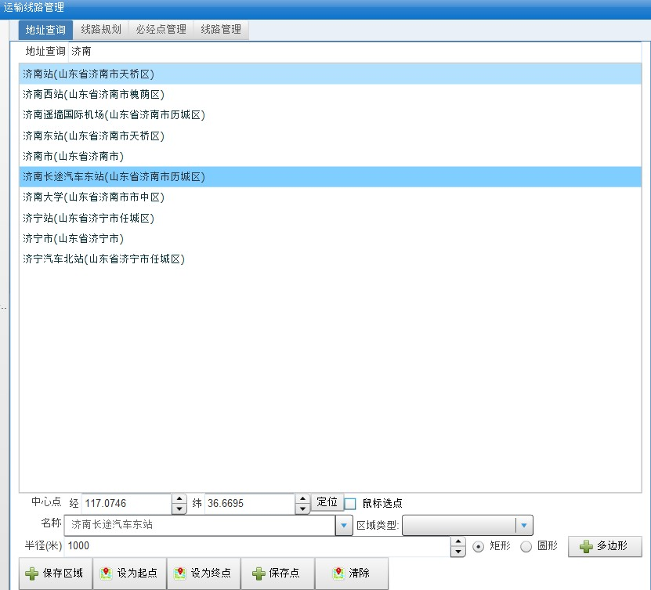

在地址查询处先输入一个地点，比如济南。
在下面名称中修改为：
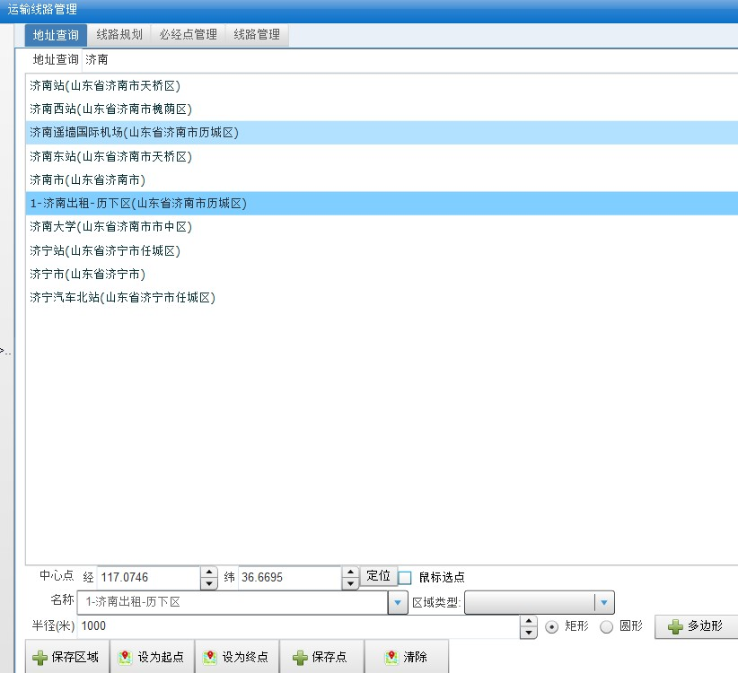
地图上显示如下：
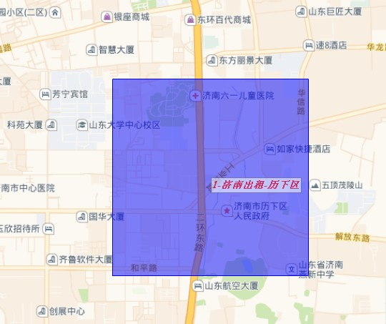
可以在名称下面的半径中输入半径。以用户想覆盖的区域为准。
调整上面的经度值、纬度值或值后面的上下箭头可以实现区域的微调。
然后点击下面的保存区域即可。
注：需要再次调整，需要删除原区域。删除方式如下：
点击最上面的工具条中的附加物，出现下图：
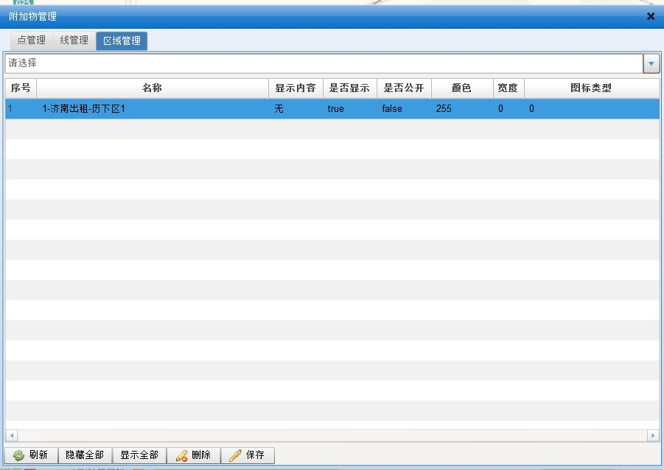
选中一行后，点下面的删除按钮即可。

几个实现条件
- 必须使用用户的账号画区域。否则不会执行。
- 账号里的公司ID必须与其公司ID对应。否则不会执行。
- 选择预定义的编号会执行，选择其它的编号或不选择会全部发送。
- 按键-用户-分区名称，如：1-天镇通达出租-东城区。不符合此规则的将不执行。

